pokyny ke zpracování žádosti o změnu v is kp14+
Číslo vydání: | 2
Datum vydání: | 28. 7. 2016
Počet stran | 20

Obsah
1 Vytvoření žádosti o změnu a její vyplnění 3
1.1 Žádost o změnu ve vymezení monitorovacích období 11
1.2 Úprava obrazovek s daty projektu zařazených do žádosti o změnu 12
1.3 Kontrola správnosti vyplnění žádosti o změnu 12
1.4 Finalizace žádosti o změnu 14
1.5 Storno finalizace žádosti o změnu 14
2 Podepsání a podání žádosti o změnu 15
2.1 Podepisující osoba 15
2.2 Připojení podpisu 15
3 Vymazání žádosti o změnu 17
4 Žádost o změnu vrácena k přepracování 18
5 Žádost o změnu vytvořená ŘO 19
6 Konečné stavy žádosti o změnu 20

Vytvoření žádosti o změnu a její vyplnění
Příjemce se v oblasti změn projektu řídí specifickou částí pravidel pro žadatele a příjemce v OPZ (tou verzí, která je pro jeho projekt relevantní), kde jsou vymezena základní pravidla pro provádění změn projektu.
Veškeré změny v datech projektu jsou administrovány v MS2014+ prostřednictvím formuláře žádosti o změnu (ŽoZ).

ŽoZ může vytvořit i finalizovat jakýkoli uživatel IS KP14+, který má práva editovat údaje daného projektu, avšak podepsat před odesláním ji může pouze oprávněná osoba (viz kapitola týkající se podepsání ŽoZ).
Na záložce Moje projekty v IS KP14+ příjemce vybere ten, u kterého chce vytvořit ŽoZ.
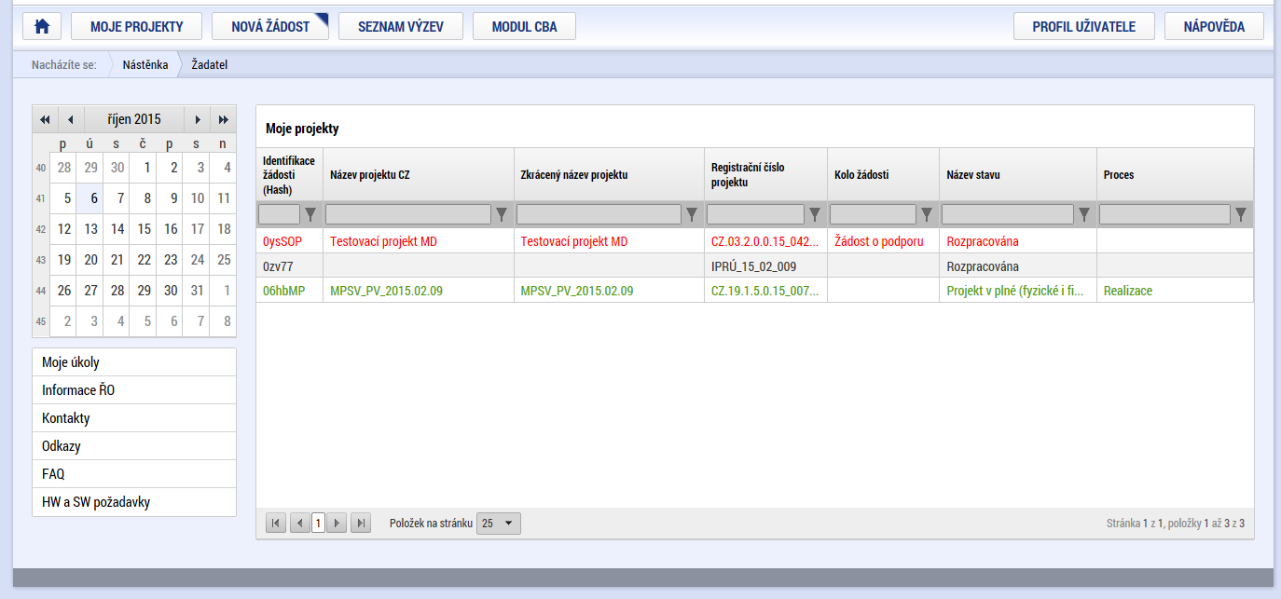
Na hlavním menu vybraného projektu vybere záložku Žádost o změnu:
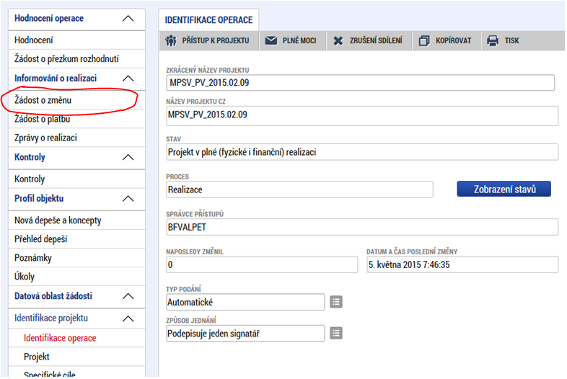
V novém menu, které se objeví v levé části obrazovky, stiskne tlačítko pro vytvoření nové žádosti o změnu:
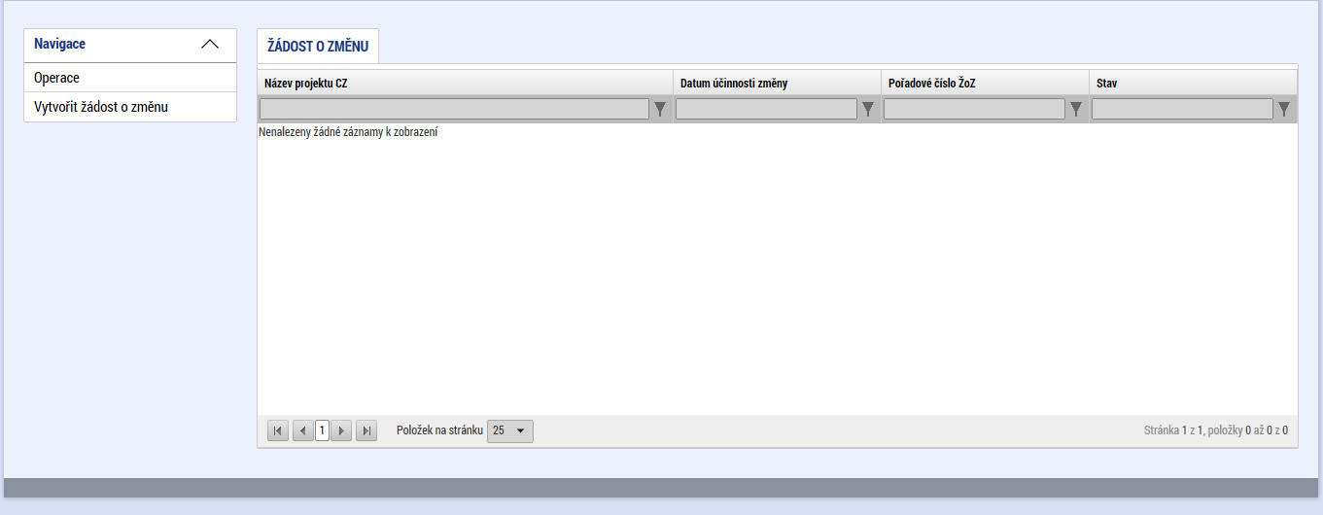
Bude vytvořena nová žádost o změnu:
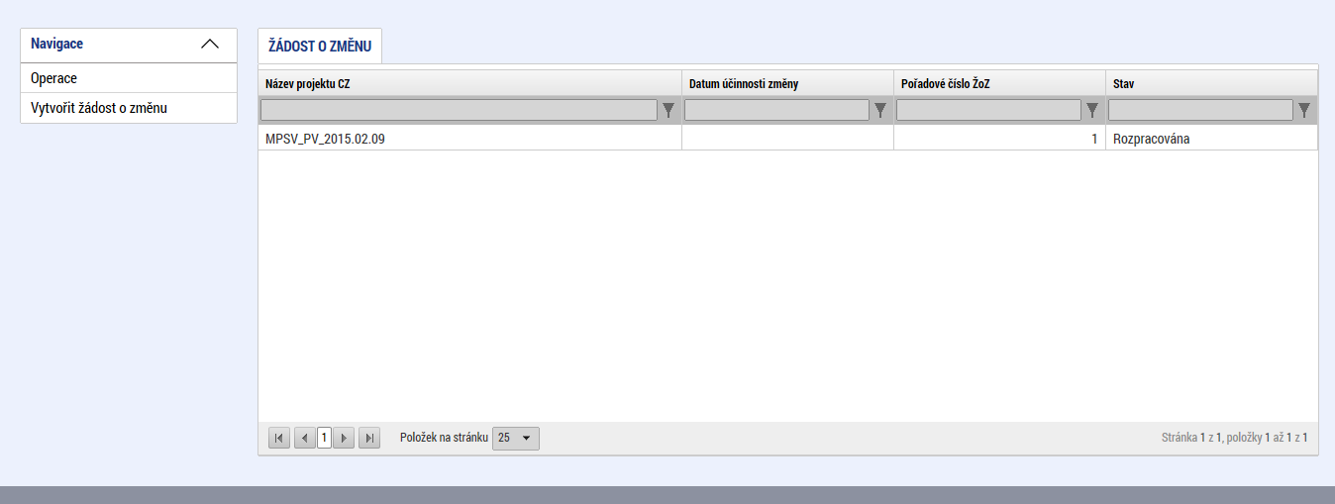
K další práci s nově založenou ŽoZ je možné přistoupit kliknutím na nově založený řádek.
Pokud příjemce již dříve vytvořil nějakou žádost o změnu, ale tato žádost nebyla dopracována a předložena, najde ji uloženou na záložce Žádost o změnu, a to ve stavu „Rozpracována“. Po rozkliknutí této záložky příjemce vidí všechny založené ŽoZ včetně jejich stavu.
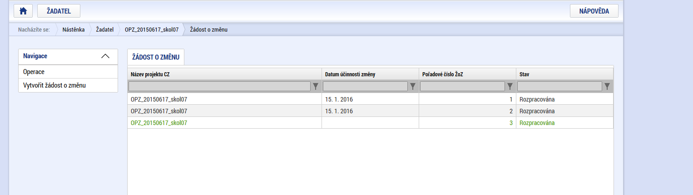
Kliknutím na příslušný řádek v seznamu žádostí o změnu se příjemce dostane do prostředí, ve kterém může s vybranou žádostí o změnu dále pracovat.
ŽoZ může být založena jak z úrovně příjemce, tak z úrovně ŘO. Identifikace původce ŽoZ je zaznamenána v poli Iniciátor změny.
Po rozkliknutí ŽoZ příjemce vyplní pole Datum účinnosti změny a stiskne tlačítko Uložit. Datum účinnosti změny znamená okamžik, od kterého má být změna (pokud projde schvalováním/následnou administrací) promítnuta do dat projektu. Vyplněné datum se vztahuje na všechny údaje zahrnuté do dané ŽoZ, resp. na všechny záložky s daty projektu zahrnuté do ŽoZ. Po schválení/akceptaci této ŽoZ ze strany ŘO, lze další změny údajů na záložkách zahrnutých do této ŽoZ založit až po uplynutí tohoto data účinnosti.

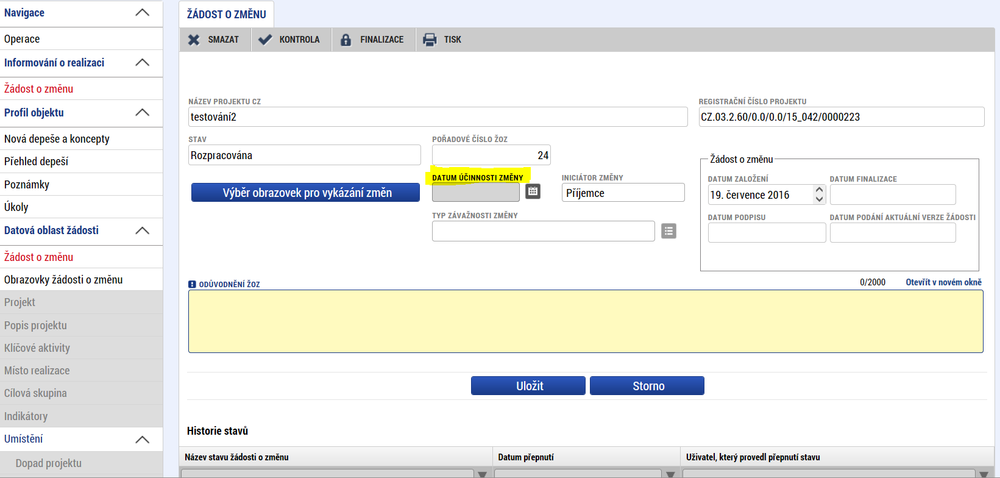
Příjemce si otevře Výběr obrazovek pro vykázání změn a systém příjemci nabídne seznam všech obrazovek s daty projektu, které je možné do žádosti o změnu vybrat. POZOR: Změnu/pokrok v zadávacím řízení nehlásí příjemce nikdy prostřednictvím ŽoZ.
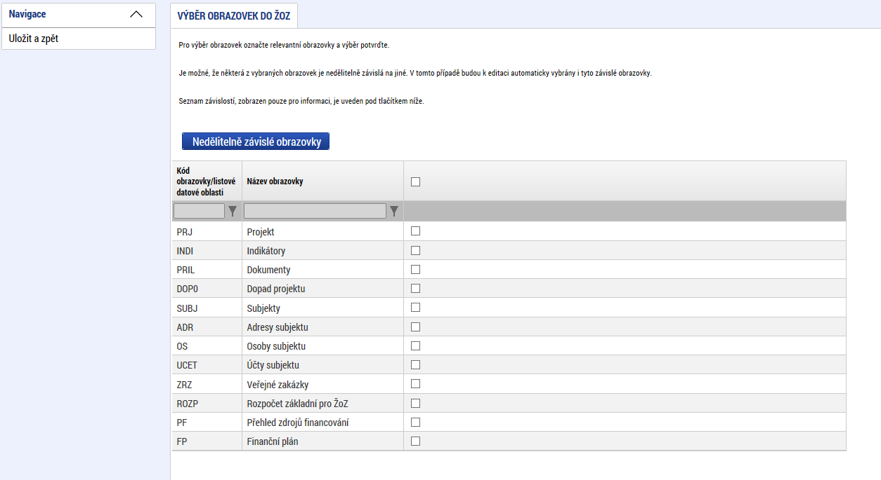

Příjemce vybere (tj. zaškrtne fajfkou) obrazovky, kterých se změna týká, a následně potvrdí tlačítkem Spustit.
Seznam obrazovek je omezen podle několika pravidel:
- V případě, že dosud nebyla vybrána žádná obrazovka a žádost o změnu je první v pořadí, nebo je už dokončena administrace všech dříve podaných žádosti o změnu, a schválené/akceptované změny už byly přeneseny na projekt (mají finální stav Schválena ŘO a aktuální datum je vyšší než datum účinnosti dané změny), jsou nabízeny všechny obrazovky s daty projektu, které jsou na projektu.
- V případě, že ještě není dokončena administrace některé z dříve podaných žádostí o změnu, nebo schválené/akceptované změny dosud nejsou přeneseny na projekt (protože datum účinnosti dané změny ještě nenastalo), jsou v aktuální žádosti o změnu nabízeny pouze obrazovky, v nichž nebyla data projektu měněna v této/těchto žádostech o změnu.
- Pod tlačítkem Nedělitelně závislé obrazovky najde příjemce informaci, které obrazovky spolu souvisí (resp. které obrazovky budou také vráceny automaticky s jím vybranou obrazovkou, protože systém eviduje data na těchto obrazovkách jako vzájemně svázána):
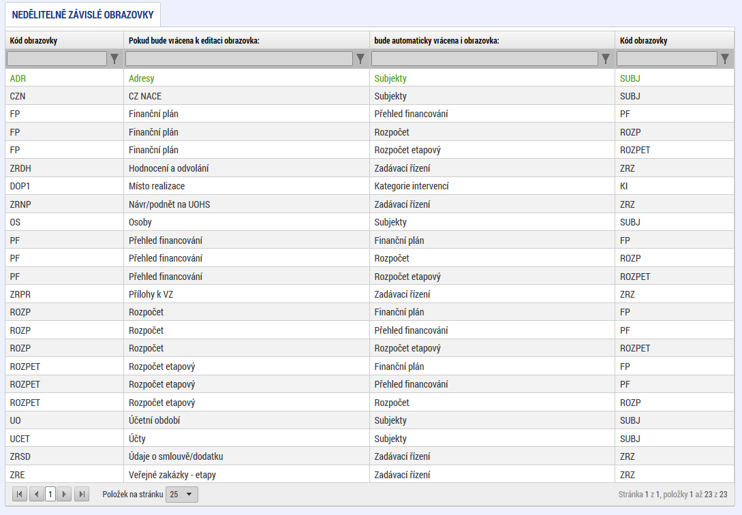
Systém po potvrzení výběru obrazovek zjistí, které obrazovky jsou závislé (dle tabulky závislostí datových oblastí) na příjemcem vybraných a do výběru obrazovek spadajících pod ŽoZ je případně přidá (pokud nebyly vybrány příjemcem).
Vlastní výběr obrazovek:
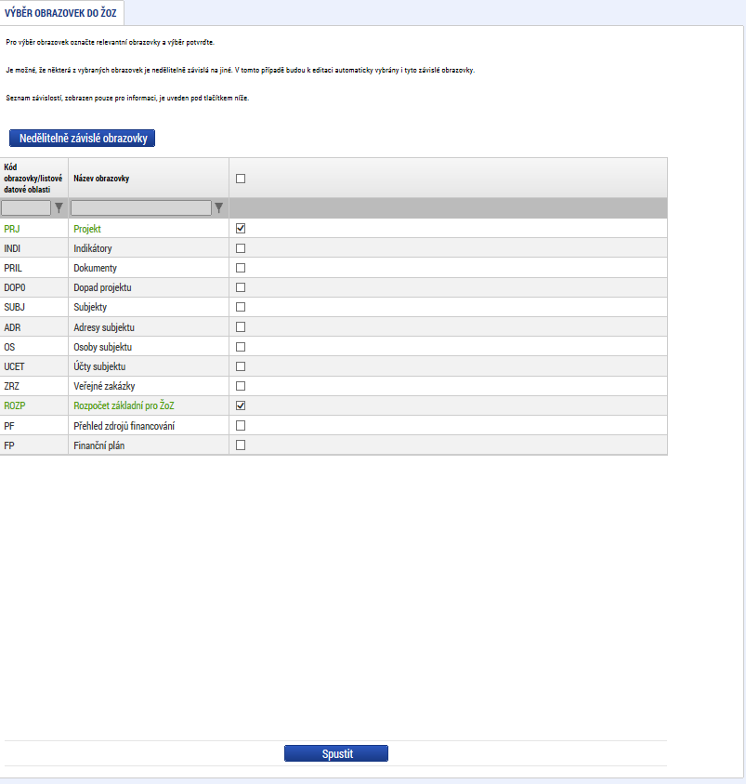
Po výběru obrazovek příjemce zvolí tlačítko „Spustit“. Systém ho informuje o tom, že byly vybrány i závislé obrazovky:
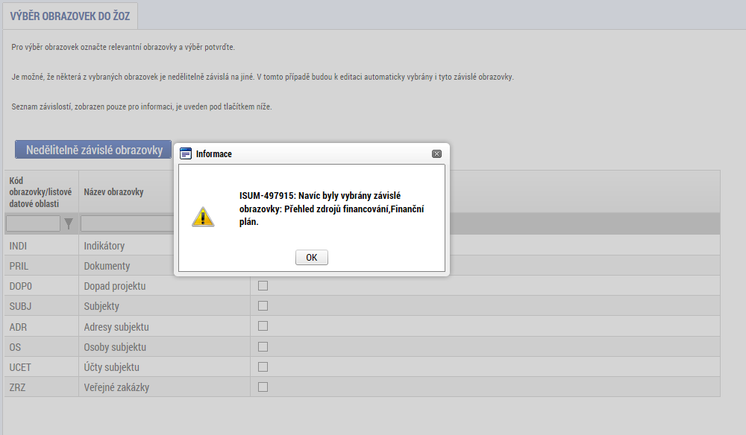
Žádost o změnu je vždy nutné náležitě odůvodnit. Zdůvodnění uvádí příjemce přímo do datového pole Odůvodnění ŽOZ. Po zadání zdůvodnění je nutné záložku uložit pomocí tlačítka Uložit.
Zvolením obrazovek, pomocí kterých budou prováděny změny, aktivuje příjemce jednotlivé datové oblasti (záložky) pro provádění změn:
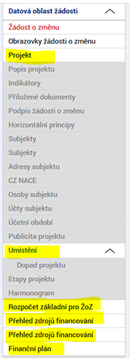
Z hlavního menu v levé části obrazovky příjemce vstoupí do jednotlivých zvolených obrazovek a zaznamená změnu, kterou chce prostřednictvím ŽoZ ŘO nahlásit. V případě, kdy je na jedné obrazovce více záznamů, je nejprve nutno pomocí tlačítka Vykázat změnu identifikovat záznam, na kterém bude změna prováděna, a tím zpřístupnit daný záznam k editaci.
Příklad – záložka Subjekty projektu – je nutné identifikovat (označit kliknutím) daný subjekt v přehledové tabulce se všemi záznamy v horní části obrazovky a pomocí tlačítka „Vykázat změnu“ zpřístupnit daný záznam k editaci:
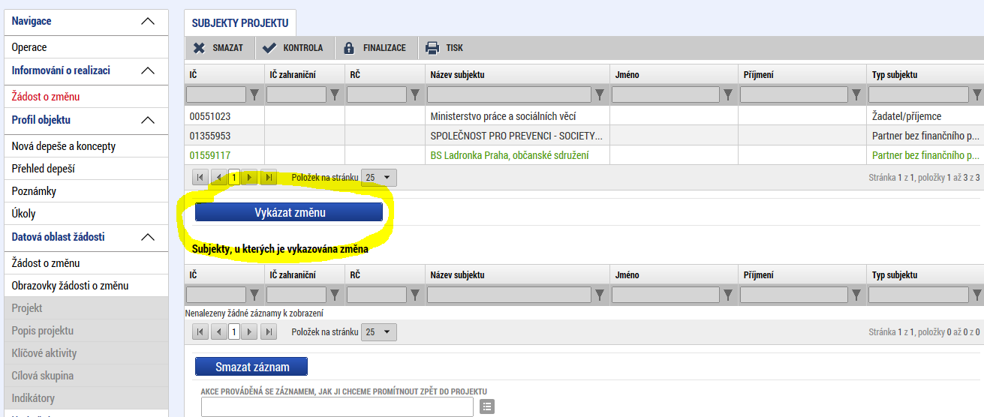
Poté může příjemce záznam daného subjektu editovat ve spodní části obrazovky:
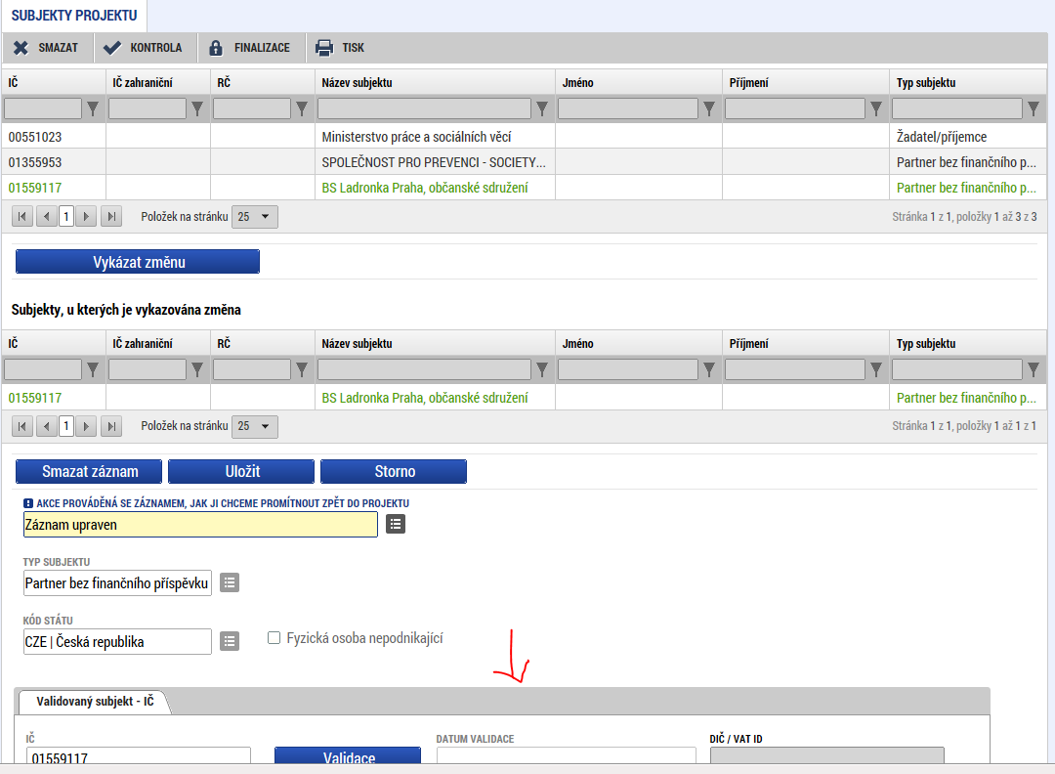
Stejný princip je uplatňován při prokazování změn na ostatních obrazovkách.
Příjemce má možnost připojit k ŽoZ přílohy. K tomu slouží záložka Dokumenty pro ŽoZ, která je na každé ŽoZ zpřístupněna automaticky, a není ji tedy nutné aktivovat přes výběr obrazovek.
Technologie používaná pro IS KP14+ umožní vložit dokument o velikosti maximálně 100 MB.

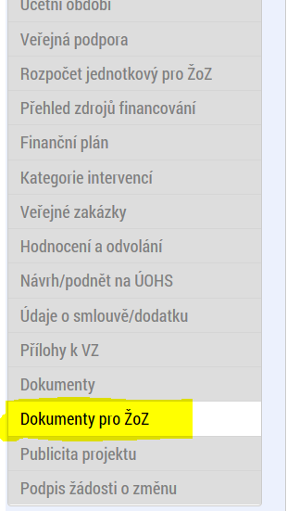
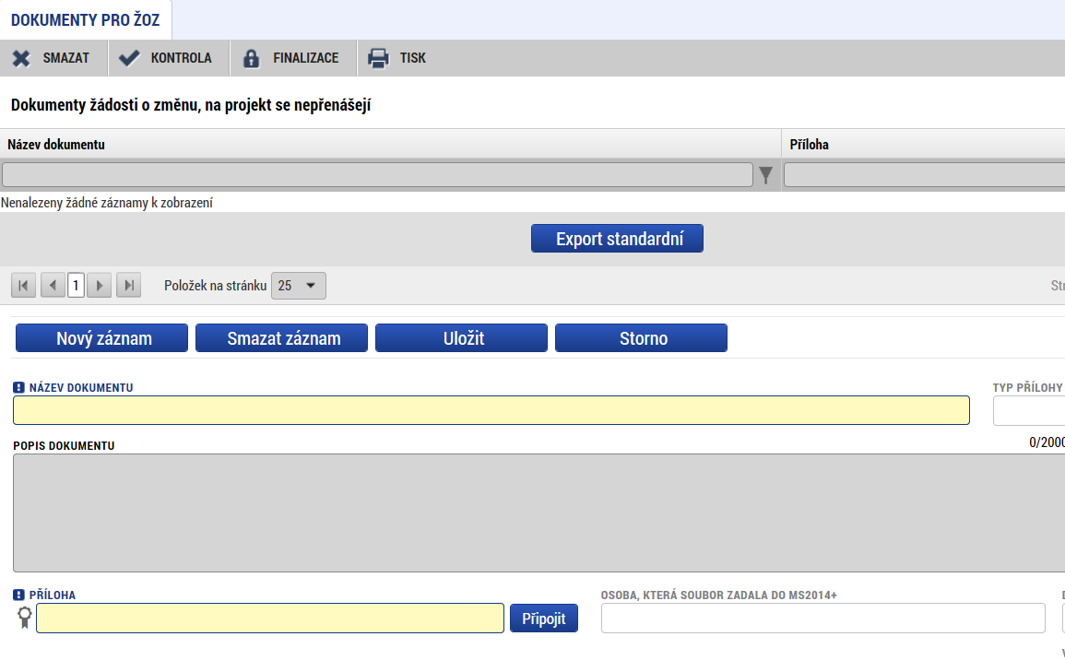
Příjemce vloží přílohu tak, že stiskne tlačítko Nový záznam.
Příjemce vyplní pole:
- Název dokumentu
- Popis dokumentu
- Příloha - příjemce přiloží elektronickou verzi dokumentu.
Příjemce stiskne tlačítko Uložit.
Do ŽoZ je možné zahrnout i obrazovku Dokumenty. Na této záložce umožňuje IS KP14+ provést úpravy dokumentů, které byly vloženy příjemcem v rámci žádosti o podporu, event. v rámci některé ze zpráv o realizaci projektu. Toto nastavení záložky je v rámci systému stejné pro všechny operační programy. Vzhledem k tomu, že v OPZ nepředpokládáme vykazování změn na dokumentech předložených spolu s žádostí o podporu, resp. s některou z předcházejících zpráv o realizaci projektu, obrazovku Dokumenty do ŽoZ nezařazujte.

Žádost o změnu ve vymezení monitorovacích období
V případě, že příjemce chce provést změnu v délce vymezených monitorovacích/sledovaných období, musí tuto změnu provést na záložce Finanční plán, jejímiž závislými obrazovkami jsou Rozpočet jednotkový pro ŽoZ a Přehled zdrojů financování.
Vzhledem k provázanosti obrazovek je nejprve nutno aktivovat rozpočet (a to i v případech, kdy k faktické změně rozpočtu nedochází). Příjemce označí aktuálně platný rozpočet a výběr potvrdí tlačítkem Vykázat změnu. V případě, že není součástí ŽoZ i změna rozpočtu, není nutné již dále s touto záložkou pracovat.
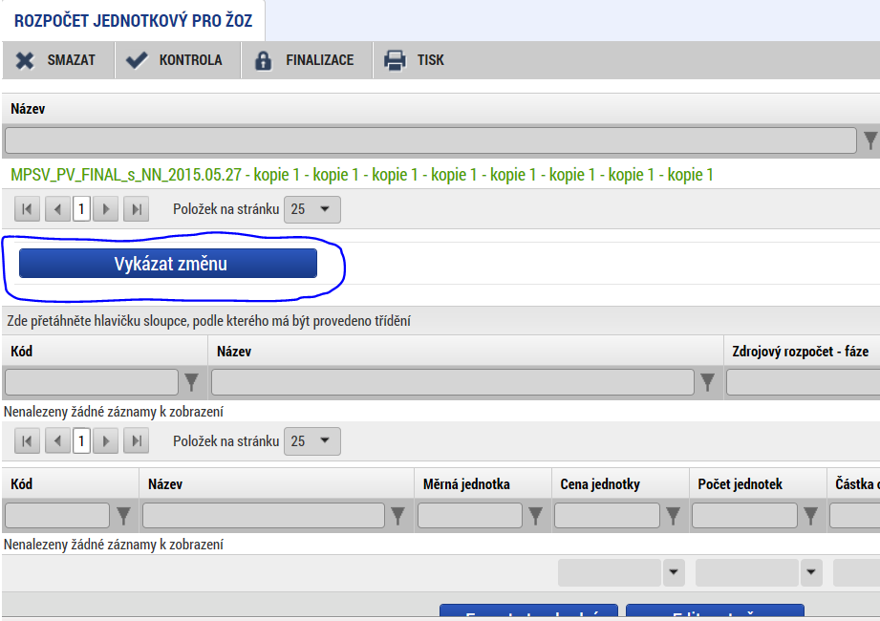
Následně příjemce na záložce Přehled zdrojů financování stiskne tlačítko Rozpad financí. Tím zpřístupní k editaci záložku Finanční plán, kde může vyznačit zamýšlenou změnu ve vymezení monitorovacího období.
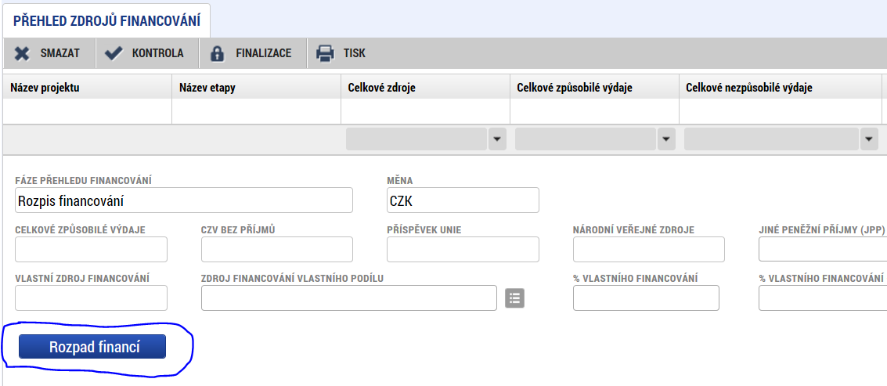

Úprava obrazovek s daty projektu zařazených do žádosti o změnu
Editovat obsah ŽoZ lze pouze v rámci obrazovek, které byly pro žádost o změnu vybrány. Tento výběr lze v průběhu editace žádosti o změnu měnit až do okamžiku finalizace ŽoZ.
V případě, že iniciátorem žádosti o změnu byl ŘO, který do žádosti o změnu vybral určitou množinu obrazovek, smí příjemce v rámci této žádost o změnu vykázat další změnu navíc (přidat k editaci další obrazovku), ale nesmí z výběru odebrat obrazovku, která byla zvolena ŘO.

Kontrola správnosti vyplnění žádosti o změnu
IS KP14+ obsahuje tlačítko Kontrola, jehož stisknutím může příjemce vyvolat ověření, zda systém v datech v ŽoZ nenalezl nějaké překážky, které by bránily předložení ŽoZ. Příjemce spustí kontrolu přes tlačítko Kontrola umístěného na horní liště.
Kontrola je nepovinný krok, i když příjemce tlačítko nevyužije, provede kontrolní úkony systém automaticky před finalizací ŽoZ (viz dále).
Příjemce může kontrolu spustit z libovolné obrazovky ŽoZ. Data může kontrolovat opakovaně.
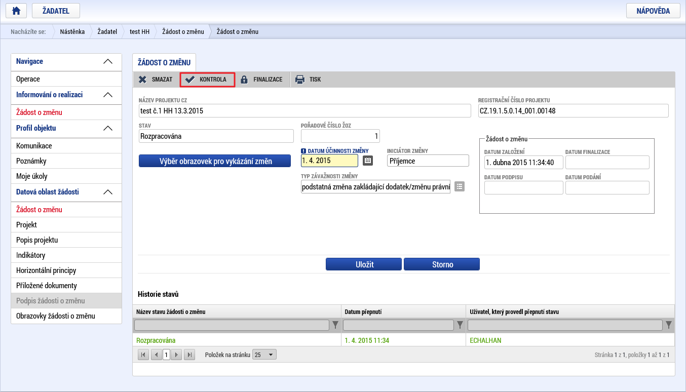
V případě, že alespoň jedna z kontrol skončila „chybou“, systém zobrazí seznam chybových/informačních hlášek s aktivním odkazem na záložku, které se kontrola týká.
V případě, že kontrola proběhla úspěšně, zobrazí se příjemci hláška Kontrola proběhla v pořádku.

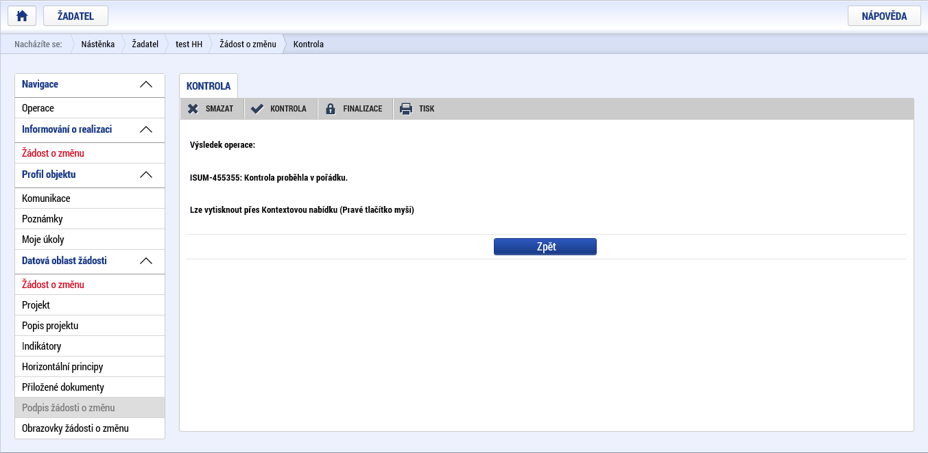

Finalizace žádosti o změnu
Finalizaci lze spustit z libovolné obrazovky ŽoZ.
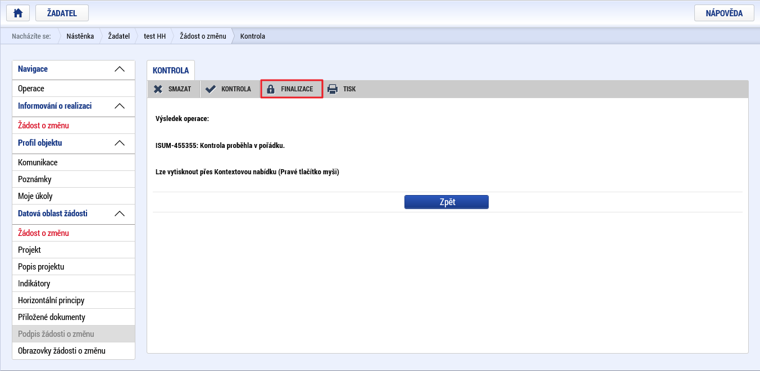
Finalizace je nutným krokem, bez provedení finalizace není možné ŽoZ podepsat, což je podmínkou jejího předložení ŘO.
Příjemce se o finalizaci v rámci jednoho přihlášení může pokusit opakovaně.

Storno finalizace žádosti o změnu
V případě, že příjemce chce provést storno finalizace ŽoZ, použije k tomu tlačítko Storno finalizace. Signatář / každý ze signatářů může provést storno finalizace ŽoZ v případě, že s daty uvedenými v ŽoZ nesouhlasí.
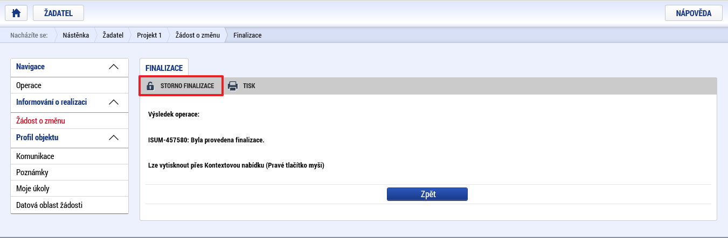
(Před potvrzením storna finalizace kliknutím na Storno finalizace lze vyplnit textové pole Důvod vrácení a poznamenat si v něm, co bylo důvodem storna, nicméně vyplnění tohoto pole není vyžadováno, je to možnost pro příjemce.)

Podepsání a podání žádosti o změnu

Podepisující osoba
Na projektu jsou (viz Přístup k projektu) evidovány osoby se stanovenými rolemi. Oprávnění k podpisu ŽoZ má pouze uživatel IS KP14+, který je zde uveden jako signatář. Signatář musí disponovat kvalifikovaným elektronickým podpisem (typ: osobní kvalifikovaný certifikát). Bez tohoto podpisu nemůže dokumentaci v IS KP14+ podepisovat.
Role signatáře ovšem nemusí být vždy přidělena statutárnímu zástupci (resp. v případě, že příjemcem je osoba samostatně výdělečně činná, pak této fyzické osobě), pokud je v daném projektu založena plná moc, která jakožto signatáře zmocňuje jinou osobu. Obrazovka Plné moci shrnuje všechny plné moci, které byly na projektu založeny. Aby byla plná moc platná, je třeba vyplnit její platnost od a do a také specifikovat, pro jaké úlohy je zmocnění uzavíráno. IS KP14+ ověřuje, zda signatář může (podle záložky Plné moci) ŽoZ podepsat (ověřuje se jeho oprávnění k tomuto úkonu i časová platnost zmocnění). V případě, že v již uložené plné moci oprávnění pro ŽoZ chybí, je třeba založit novou plnou moc, ve které bude ŽoZ uvedena.

Připojení podpisu
Po finalizaci ŽoZ je třeba, aby signatář této úlohy (tj. ŽoZ) podepsal vygenerovanou sestavu ŽoZ. Podepsání je prováděno připojením kvalifikovaného elektronického podpisu (typ: osobní kvalifikovaný certifikát). V případě, že na projektu (viz Přístup k projektu) je vyznačeno, že podpis musí připojit více signatářů (včetně jejich pořadí) zajišťuje IS KP14+ postupné předávání ŽoZ mezi nimi.
IS KP14+ po finalizaci ŽoZ automaticky odesílá depeši signatáři/signatářům (pro ŽoZ). Po podpisu signatářem (příp. všemi signatáři, pokud je to relevantní) je ŽoZ automaticky přepnuta do stavu „Podepsána“.

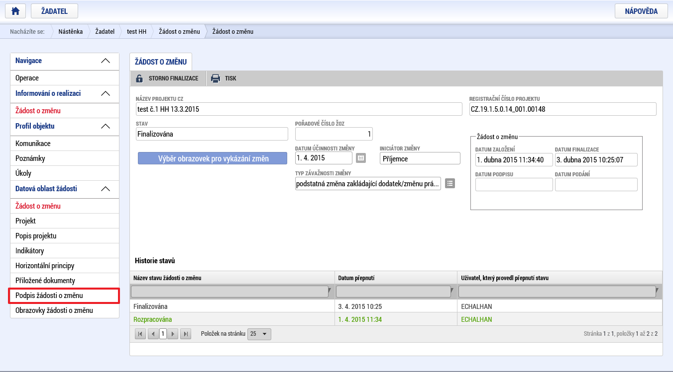
Signatář klikne na záložku Podpis žádosti o změnu v levém menu. Systém zobrazí vygenerovaný dokument zprávy o realizaci v poli Soubor. Příjemce si může soubor zobrazit kliknutím na tlačítko Otevřít.
Příjemce zahájí proces podpisu stiskem ikony PEČÍTKY.

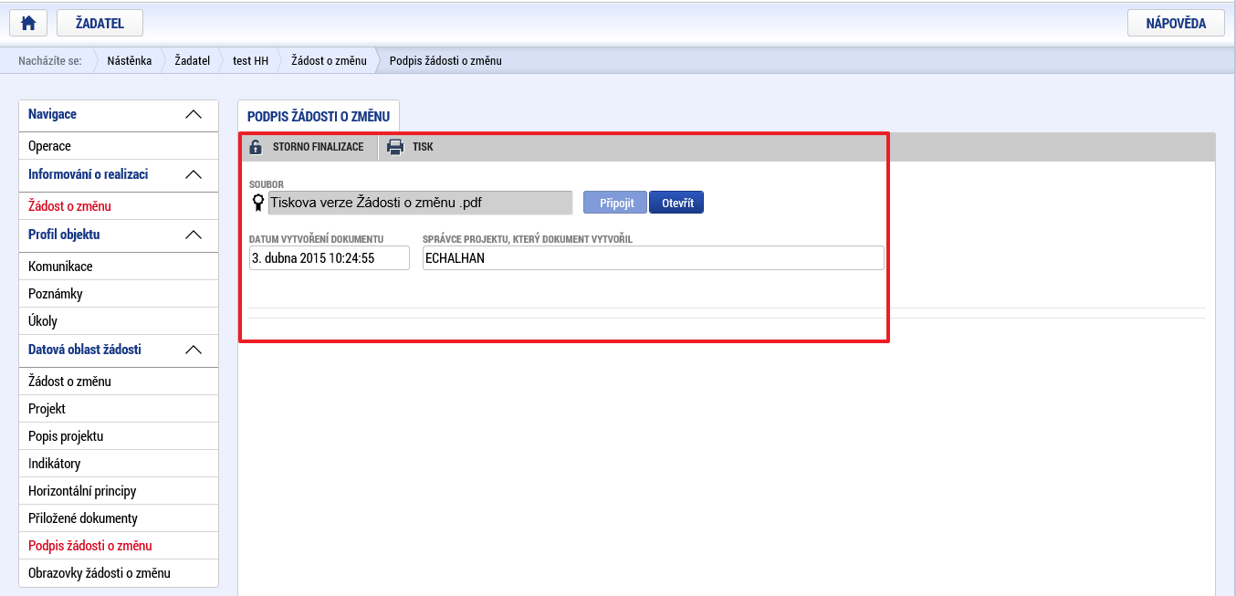
Systém zobrazí okno pro připojení elektronického podpisu. Příjemce připojí svůj kvalifikovaný elektronický podpis (např. od První certifikační autority, a.s.). Dle nastavení svého PC připojí podpis z Čipové karty a tokeny, Systémového úložiště nebo ze Souboru a stiskne tlačítko DOKONČIT. V případě potřeby vloží i heslo k elektronickému podpisu. Následně systém zobrazí informaci, že dokument byl podepsán. Příjemce zavře okno stiskem tlačítka OK. Podpisem je ŽoZ automaticky podána na ŘO. Příjemce si může stav žádosti zkontrolovat v záložce Žádosti o změnu (stav se změní na Podána na ŘO).

Vymazání žádosti o změnu
ŽoZ, která dosud nebyla předložena na ŘO, může příjemce vymazat pomocí tlačítka Smazat, které se nachází v horní liště ŽoZ. ŽoZ, které už byly předloženy na ŘO a ŽoZ, u kterých je iniciátorem ŘO, nelze v IS KP14+ smazat.
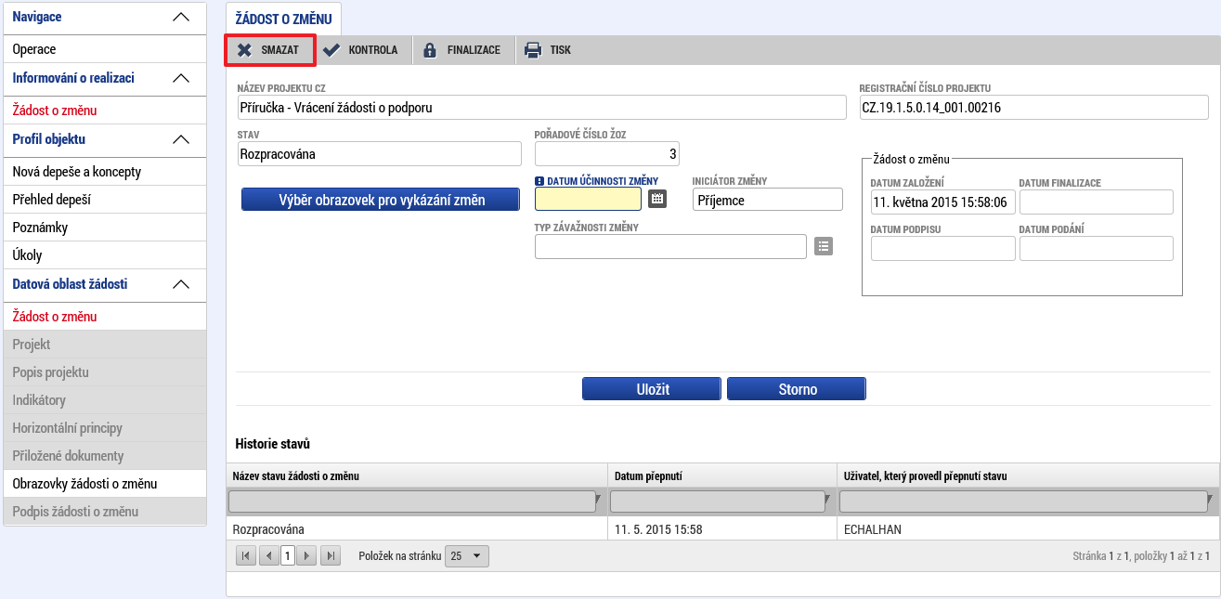

Žádost o změnu vrácena k přepracování
V případě, že ŘO identifikuje v ŽoZ odstranitelné nedostatky, je ŽoZ vrácena příjemci do IS KP14+ k přepracování. V takovém případě příjemci (osobám s rolí editor) přijde do IS KP14+ depeše s oznámením, ve kterém je uvedeno, které obrazovky ŽoZ byly vráceny
k přepracování:
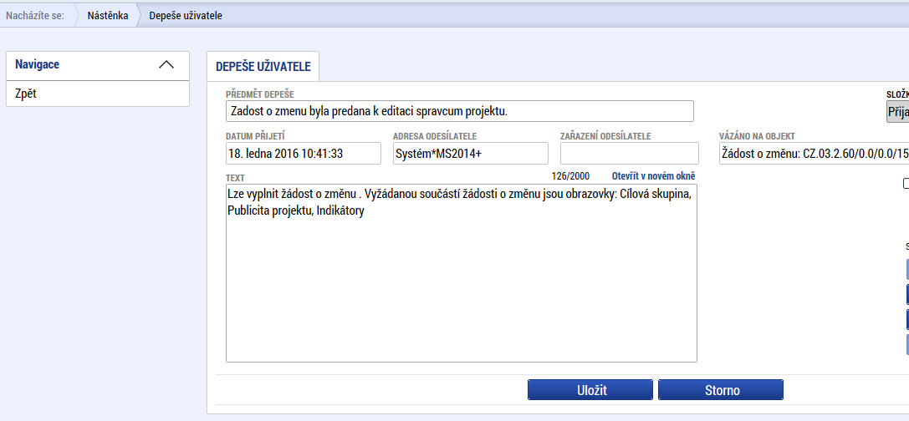
Tím, že ŘO vrátí ŽoZ k přepracování, je tato žádost automaticky přepnuta do stavu Rozpracována a příjemce upraví příslušné obrazovky ŽoZ, přičemž postupuje stejně, jako při vytvoření ŽoZ (viz výše), včetně finalizace a opětovného podpisu.

Žádost o změnu vytvořená ŘO
ŽoZ může vytvořit a předat ji k vyjádření příjemci i pracovník ŘO. Může tak učinit na základě poznatků o postupu realizace projektu, které má z jiných zdrojů (např. ze zprávy o realizaci projektu). V takovém případě příjemce (osoby s rolí editor) obdrží dvě interní depeše. V jedné z nich bude informace o tom, na kterých obrazovkách vyžaduje ŘO provést změnu a ve druhé depeši bude zdůvodnění založení změny ŘO a pokyny pro provedení změn, případně informace o tom, že ŘO již změnu do jednotlivých datových polí navrhl.
V případě, že příjemce s navrhovaným obsahem ŽoZ souhlasí, provede požadované dopracování ŽoZ, následně ji finalizuje a podepíše, přičemž postupuje stejně, jako při vytvoření ŽoZ ze strany příjemce (viz výše).
V případě, že příjemce nesouhlasí se změnami vyžádanými/navrženými ŘO, může provést vrácení žádosti o změnu zpět na ŘO pomocí tlačítka „Vrátit ŘO“.
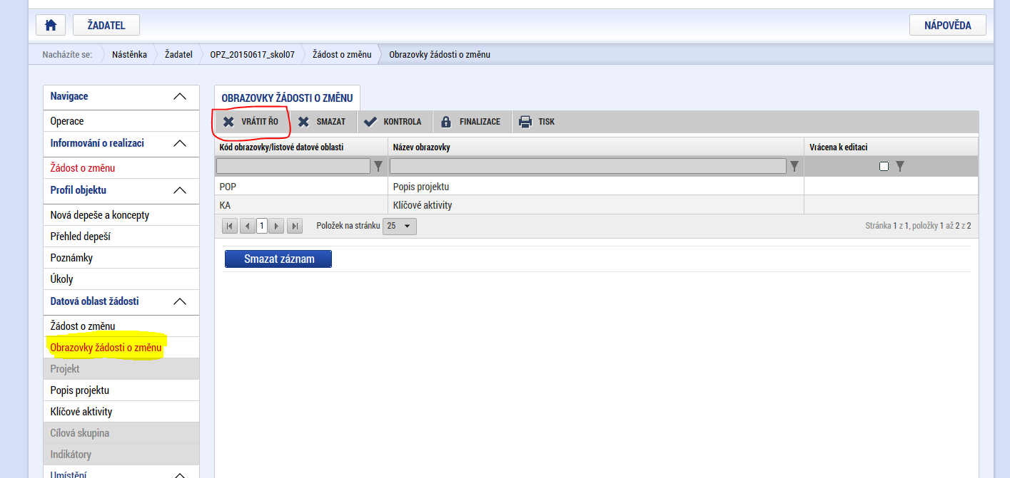
Po rozkliknutí tlačítka „Vrátit ŘO“ v horní části Obrazovek žádosti o změnu (v šedé liště) systém zobrazí textové pole Důvod vrácení žádosti o změnu zpět na ŘO. Uvedení důvodu je důležité pro další komunikaci mezi příjemcem a ŘO, prosíme, uvádějte důvody nesouhlasu v potřebném detailu. Po uvedení odůvodnění příjemce klikne na Vrátit na ŘO, následně se ŽoZ vrátí na ŘO a vymaže se ze seznamu žádostí o změnu v IS KP14+.
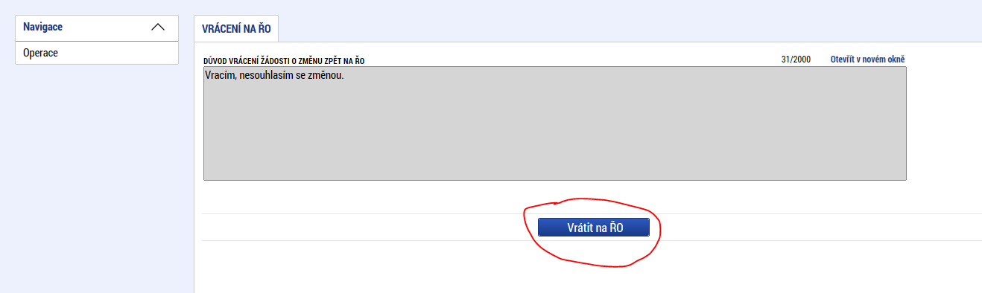

Konečné stavy žádosti o změnu
ŘO provádí kontrolu předložené ŽoZ. Na základě kontroly obsahu předložené ŽoZ u ní v systému nastaví typ změny, tj. zda se jedná o změnu nepodstatnou, podstatnou nezakládající dodatek/změnu právního aktu nebo podstatnou změnu zakládající dodatek/změnu právního aktu. Toto určení typu ŽoZ má vliv na to, jakých dalších stavů může ŽoZ nabývat.
Nepodstatné změny
Vzhledem k tomu, že nepodstatné změny nejsou ze své podstaty poskytovatelem podpory schvalovány, nemůže je ani zamítnout. Finálním stavem, který vyjadřuje souhlas poskytovatele podpory s obsahem předložené ŽoZ je tak stav „Potvrzena ZS/ŘO“.
Podstatné změny
Podstatné změny procházejí klasickým schvalováním, finálním stavem těchto ŽoZ je „Schválena ŘO“ nebo „Zamítnuta ŘO“.
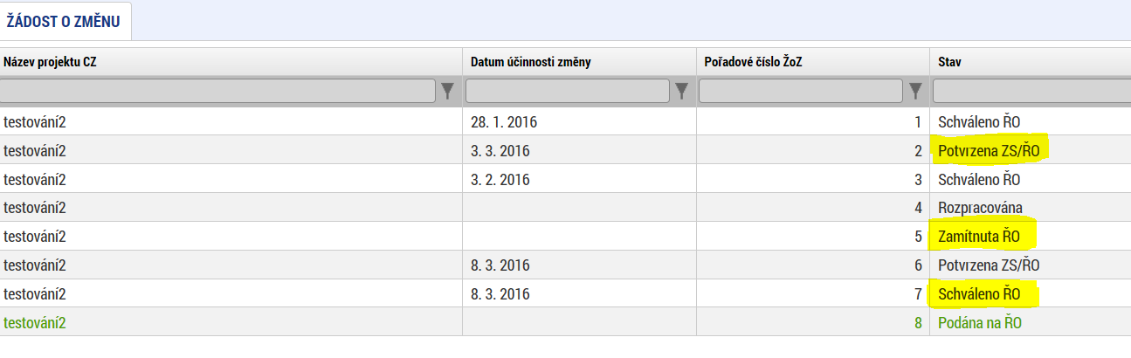

Rozuměno na straně příjemce i ŘO.
Rozuměno na straně příjemce i ŘO.
V dolní části spodní části obrazovky Přístup k projektu je seznam všech signatářů a přidělených úloh, které mohou svým podpisem potvrdit. Seznam je možné měnit a editovat, pokud v rámci jednoho projektu budou zmocnění různí signatáři k různým úkonům. Zároveň – pokud je to relevantní, tj. pokud je třeba více podpisů na jednom dokumentu – je možné určit pořadí, ve kterém budou signatáři podepisovat jednotlivé úlohy.
Resp. kompetence podepisovat různé dokumenty týkající se projektu je evidována pouze u signatářů, kteří jsou zmocnění k úkonu na základě plné moci. Pokud je jako signatář evidován statutární zástupce (tudíž k němu není založena v IS KP14+ plná moc), je oprávněn podepsat jakoukoli dokumentaci k projektu.
V případě, že systém má k dispozici informace o účtu statutárního zástupce v IS KP14+ a současně je na projektu založen jeho zmocněnec pro podpis ŽoZ, je depeše odeslána jak statutárnímu zástupci, tak signatáři-zmocněnci (ale pouze v případě, že je příslušná plná moc platná). V případě, že by plná moc již platná nebyla, je depeše odeslána pouze statutárnímu zástupci.
V budoucnu bude systém dopracován o textové pole s popisem zdůvodnění žádosti o změnu ze strany ŘO.

